1. wejdź do cmd i w lokalizacji z projektami wpisz:
git clone https://GIT.groszek.pl/slawek/egzekucje.net.git
2. utworz plik ..\egzekucje.net\EgzekucjeModel\DbApp.config z taką zawartością gdzie ścieżka do bazy jest w lokalizacji lokalnej:

<?xml version="1.0" encoding="utf-8"?>
<connectionStrings>
<add name="BosDbContext"
connectionString="Database=P:\BAZA\Egzekucje\EGZEKUCJE.FDB;Dialect=3;DataSource=localhost;User=SYSDBA;Password=masterkey"
providerName="FirebirdSql.Data.FirebirdClient"/>
<add name="KszobDbContext"
connectionString="Database=P:\BAZA\Egzekucje\EGZEKUCJE.FDB;Dialect=3;DataSource=localhost;User=SYSDBA;Password=masterkey"
providerName="FirebirdSql.Data.FirebirdClient"/>
<add name="EgzekucjeDbContext"
connectionString="Database=P:\BAZA\Egzekucje\EGZEKUCJE.FDB;Dialect=3;DataSource=localhost;User=SYSDBA;Password=masterkey"
providerName="FirebirdSql.Data.FirebirdClient"/>
</connectionStrings>

3. Uruchom visualStudio2019 jako ADMINISTRATOR
4. Otworz projekt ..\egzekucje.net\Egzekucje.NET.sln
- Kliknij prawy przycisk myszy na grupie projektowej i wybierz opcje: "Manage NuGet Packages for Solution..."
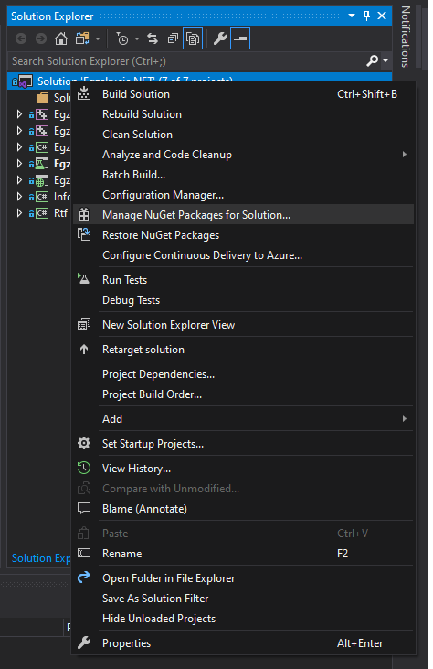

6. Uruchom okienko opcji
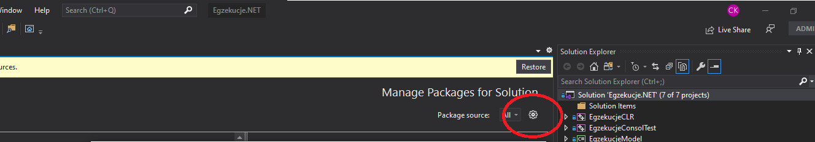

7. Wpisz w polu Name:
Nuget Groszek
Wpisz w polu Source:
https://nuget.groszek.pl/api/v2/Packages
i nacisnij +
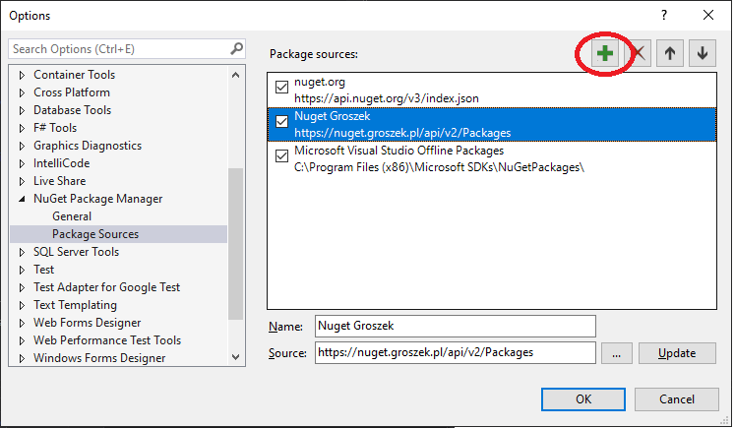
8. Kliknij Restore
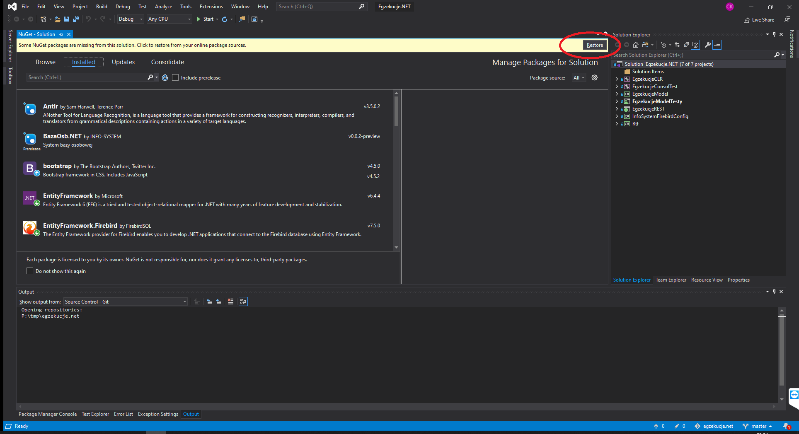

9. wejdz w Package Menager Settings
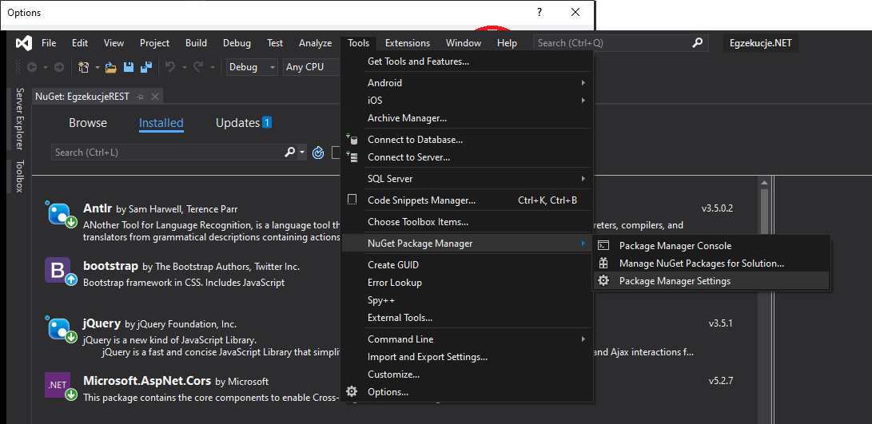
10. Usun cash Nugeta
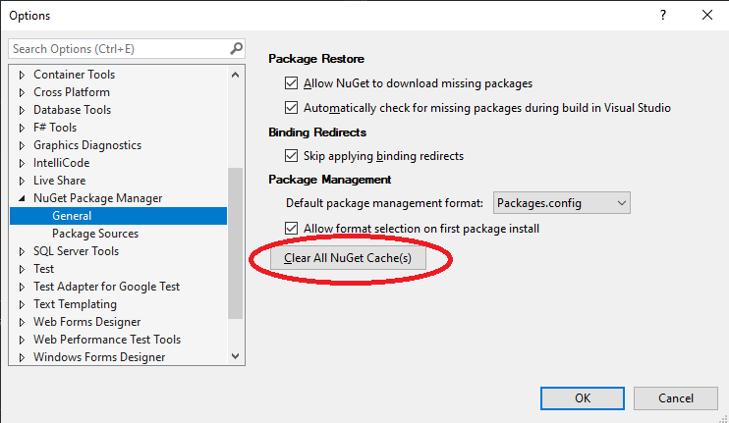
11. Restart VS2019 jako Administrator
12. wylacz Nuget Groszek
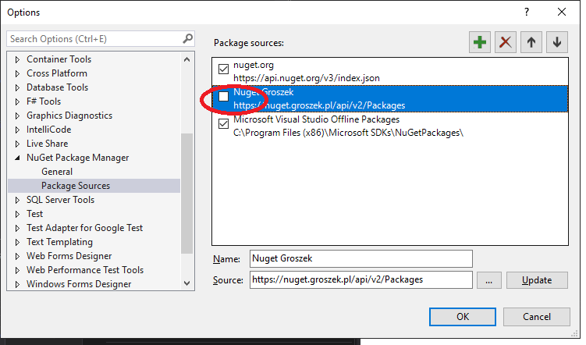

13. build EgzekucjeREST
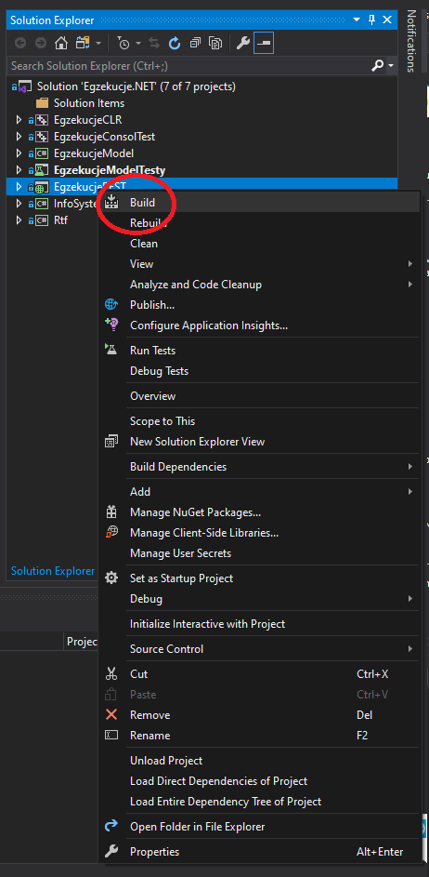
14. wlacz NuGet Groszek
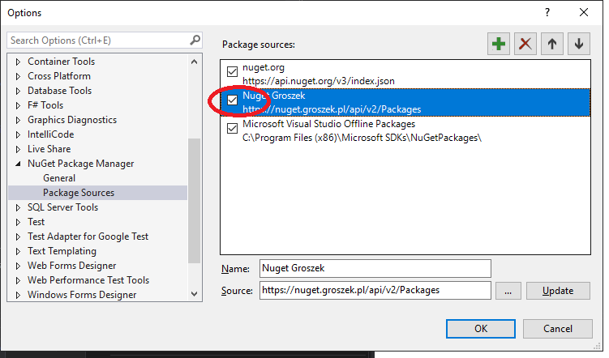

- buid all.
